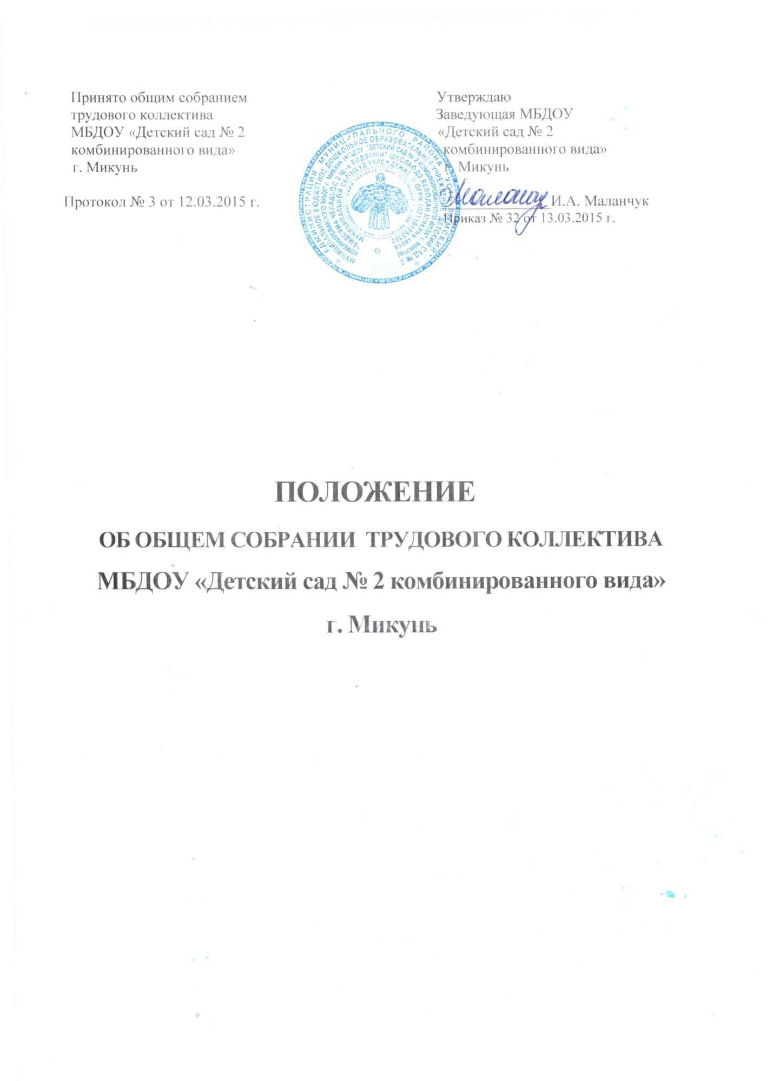

1. Общие положения
1.1. Настоящее положение разработано для муниципального бюджетного дошкольного образовательного учреждения «Детский сад № 2 комбинированного вида» г.Микунь (далее - ДОУ) в соответствии с Законом РФ «Об образовании», Типовым положением о дошкольном образовательном учреждении, Уставом ДОУ.
1.2.Общее положение Учреждения осуществляет общее руководство ДОУ.
1.3.Общее собрание представляет полномочия трудового коллектива.
1.4. Общее собрание возглавляется председателем Общего собрания.
1.5. Решение Общего собрания Учреждения, принятые в пределах его полномочии и в соответствии с законодательством, обязательны для исполнения администрацией, всеми членами коллектива.
1.6. Изменения и дополнения в настоящее положение вносятся Общим собранием и принимаются на его заседании.
1.7.Срок данного положения не ограничен. Положение действует до принятия нового.
2. Основные задачи Общего собрания
2.1. Общее собрание содействует осуществлению управленческих начал, развитию инициативы трудового коллектива.
2.2. Общее собрание реализует право на самостоятельность Учреждения в решении вопросов, способствующих оптимальной организации образовательного процесса и финансово - хозяйственной деятельности.
2.3. Общее собрание содействует расширению коллегиальных, демократических форм управления и воплощения в жизнь государственно - общественных принципов.

3. Функции Общего собрания
3.1. Общее собрание:
- обсуждает и рекомендует к утверждению проект коллективного договора, правила внутренне-рудового распорядка, графики работы, графики отпусков работников ДОУ;
- осматривает, обсуждает и рекомендует к утверждению программу развития ДОУ;
- вносит изменения и дополнения в Устав учреждения, другие локальные акты.
- Осуждает вопросы состояния трудовой дисциплины в ДОУ и мероприятия по её укреплению, рассматривает факты нарушения трудовой дисциплины работниками ДОУ;
- осматривает вопросы охраны и безопасности условий труда работников, охраны жизни и здоровья воспитанников ДОУ;
- вносит предложения Учредителю по улучшению финансово - хозяйственной деятельности учреждения;
- определяет размер доплат, надбавок, премий и других выплат стимулирующего характера в пределах имеющихся в ДОУ средств из фонда оплаты труда;
- определять порядок и условия предоставления социальных гарантий и льгот в пределах компетенции МБДОУ;
- вносит предложения в договор о взаимоотношениях между Учредителем и МБДОУ;
- заслушивает отчёты заведующего МБДОУ о расходовании бюджетных и внебюджетных средств;
- заслушивает отчёты о работе заведующего, завхоза, , председателя Совета педагогов и других работников, вносит на рассмотрение администрации предложения по совершенствованию её работы;
- знакомится с итоговыми документами по проверке государственными и муниципальными органами деятельности МБДОУ и заслушивает администрацию о выполнении мероприятий по устранению недостатков в работе;
- при необходимости рассматривает и обсуждает вопросы работы с родителями (законными представителями) воспитанников, решения родительского комитета и Родительского собрания МБДОУ;
- в рамках действующего законодательства принимает необходимые меры, ограждающие педагогических и других работников, администрацию от необоснованного вмешательства в их профессиональную деятельность, ограничения самостоятельности МБДОУ, его самоуправляемости. Выходит с предложениями по этим вопросам в общественные организации, государственные и муниципальные органы управления образованием, органы прокуратуры, общественные объединения.

4. Права Общего собрания

4.1. Общее собрание имеет право:
- участвовать в управлении ДОУ;
- выходить с предложениями и заявлениями на Учредителя, в органы муниципальной и государственной власти, в общественные организации.
4.2. Каждый член Общего собрания имеет право:
- потребовать обсуждения Общим собранием любого вопроса, касающегося деятельности ДОУ, если его предложение поддержит не менее одной трети членов собрания;
- при несогласии с решением Общего собрания высказать своё мотивированное мнение, которое должно быть занесено в протокол.

5. Организация управления Общим собранием

- В состав Общего собрания входят все работники ДОУ.
- На заседание общего собрания могут быть приглашены представители Учредителя, общественных организации, органов муниципального и государственного управления. Лица, приглашенные на собрание, пользуются правом совещательного голоса, могут вносить предложения и заявления, участвовать в обсуждении вопросов находящихся в их компетенции.
- Для ведения Общего собрания из его состава открытым голосованием избирается председатель и секретарь сроком на один календарный год, которые выбирают свои обязанности на общественных началах.
- Председатель Общего собрания:

- организует деятельность Общего собрания;
- информирует членов трудового коллектива о предстоящем заседании не менее чем за 30 дней до его проведения;
- организует подготовку и проведение заседания;
- определяет повестку дня; контролирует выполнение решений.
5.5.Общее собрание собирается не реже 2 раз в календарный год.
5.6.Общее собрание считается правомочным, если на нём присутствует не менее 50% членов трудового коллектива ДОУ.
5.7.Решение общего собрания принимается открытым голосованием.
5.8.Решение Общего собрания считается принятым, если за него проголосовало не менее 51% присутствующих.
5.9.Решение Общего собрания обязательно к исполнению для всех членов трудового коллектива ДОУ.

6. Взаимосвязь с другими органами самоуправления

6.1. Общее собрание организует взаимодействие с другими органами самоуправления Учреждения – Педагогическим советом, Родительским комитетом:
- через участие представителей трудового коллектива в заседаниях Педагогического совета, Родительского комитета ДОУ;
- представление на ознакомление Совету педагогов и Родительскому комитету ДОУ материалов, готовящихся к обсуждению и принятию на заседании Общего собрания;
- внесение предложении и дополнений по вопросам, рассматриваемым на заседаниях Педагогического совета и Родительского комитета ДОУ.

7. Ответственность Общего собрания

7.1. Общее собрание несёт ответственность:
- за выполнение, выполнение не в полном объёме или невыполнение закреплённых за ним задач и функции;
- соответствие принимаемых решений законодательству РФ, нормативно - правовым актам.

8. Делопроизводство Общего собрания

- Заседания Общего собрания оформляются протоколом.
- В книге протоколов фиксируются:

- дата проведения;
- количественное присутствие (отсутствие) членов трудового коллектива;
- приглашенные (ФИО, должность);
- повестка дня;
- ход обсуждения вопросов;
- предложения, рекомендации и замечания членов трудового коллектива и приглашенных лиц;
- решение.

- Протоколы подписываются председателем и секретарём Общего собрания.
- Нумерация протоколов ведётся от начала учебного года.
- Книга протоколов Общего собрания нумеруется постранично, прошнуровывается, скрепляется подписью заведующего и печатью ДОУ.
- Книга протоколов Общего собрания хранится в делах Учреждения (50 лет) и передаётся по акту (при смене руководителя, передаче в архив).

